GUIA PEDAGÓGICA N°2.

DIFERENCIA ENTRE TÉCNICA Y TECNOLOGÍA.



Para desarrollar cualquier actividad (escribir, jugar al tenis, lavarnos la cara, tocar la guitarra, andar en bicicleta, planchar la ropa, fabricar un juguete, los seres humanos realizamos una serie de acciones que llamamos técnicas y que nos permiten obtener un determinado resultado. Así, podemos hablar de técnicas para estudiar, para lectura veloz, para preparar una torta, para construir una caja de madera, para pintar una casa, para dibujar un objeto, para trabajar en grupos, para seleccionar el personal, etc.
Cada actividad requiere
una determinada
TÉCNICA

Para llevar a cabo una técnica se requiere de:
- Un fin.
- Una persona que la realice.
- Elementos o medios.
- Un conjunto de acciones ordenadas.

En general, en toda técnica intervienen una o más personas (TÉCNICOS) que realizan las operaciones, se utilizan una cierta materia prima (MATERIALES), se siguen una serie de pasos (PROCEDIMIENTOS) y se emplean algunas herramientas, aparatos y/o máquinas (RECURSOS). Cuando una persona conoce una técnica, sea clavar un clavo en la pared, escribir con una computadora, poner en marcha la video, fabricar un mueble, etc., significa que SABE HACER algo. Existen diferentes clases de técnicas. Aquellas que nos llevan a obtener un determinado producto tecnológico, tales como fabricar una biblioteca o una cama, construir una casa o una escuela, etc. se denominan TÉCNICAS DE PRODUCCIÓN.
Otras técnicas que nos permiten conducir o hacer funcionar la cocina, el televiso, el lavarropas, la plancha, etc., y que aparecen en sus correspondientes prospectos, se llaman TÉCNICAS DE USO. Para diseñar cualquier producto tecnológico (una lapicera, una casa, un motor eléctrico) se utilizan las denominadas TÉCNICAS DE DISEÑO. Cuando se trata de organizar las tareas de una empresa, se emplean TÉCNICAS DE GESTIÓN. Con el propósito de hacer conocer un nuevo
producto comercial se usan TÉCNICAS DE PUBLICIDAD.




LA TÉCNICA ES EL PROCEDIMENTO O EL CONJUNTO
DE PROCEDIMIENTOS QUE TIENEN COMO OBJETIVO
OBTENER UN RESULTADO DETERMINADO.

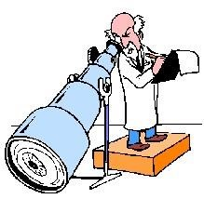
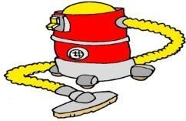



A la Tecnología no sólo le interesa saber cómo se fabrica un producto, sino también conocer para qué lo inventaron, qué necesidad de las personas satisface, quién lo inventó, cómo lo hicieron, qué materiales usaron y porqué, cómo funciona, cuánto cuesta, cómo evolucionó través del tiempo, en qué cambió la vida de la gente ese producto, cómo se podría mejorar, de qué otro modo se podría hacer, si genera puestos de trabajo, cuáles son sus aspectos positivos y negativos, de qué modo influye en la sociedad y en el ambiente, etc.

La TÉCNICA comprende el CÓMO HACER, mientras que la
TECNOLOGÍA incluye también el POR QUÉ, el PARA QUÉ el

DÓNDE el CUÁNDO se PRODUCE UN DETERMINADO
PRODUCTO TECNOLÓGICO.

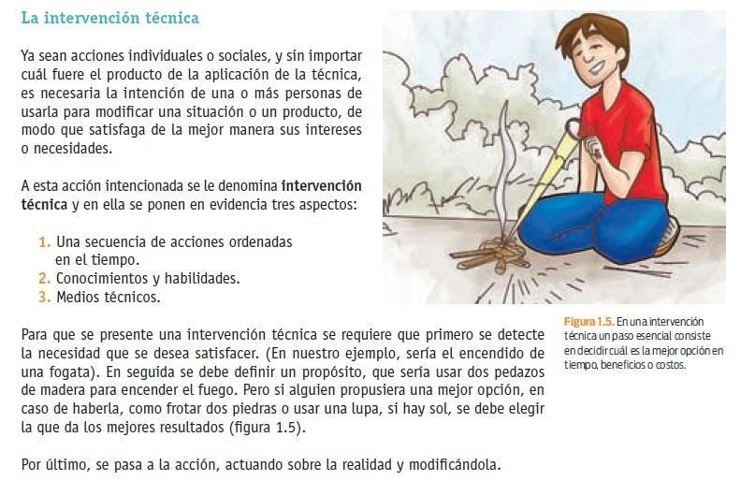

LA TECNOLOGÍA Y LA CIENCIA


Es frecuente que la luz eléctrica, la televisión, el teléfono, el automóvil, la calculadora, el fax, el módem y los diversos artefactos de “última generación” se consideren como conquistas científicas, sin embargo, en sentido estricto se debe precisar que son logros tecnológicos. Así, por ejemplo, los ingenieros crean y producen los artefactos tecnológicos. Así, por ejemplo, los ingenieros crean y producen los artefactos para la iluminación, en base a los principios que sobre la electricidad descubrieron los científicos.
En el área de la TECNOLOGÍA se inventan y se desarrollan dispositivos y aparatos que hacen más confortable la vida humana. En cambio, en el campo de la CIENCIA, se realizan investigaciones que llevan a descubrir principios y leyes generales que rigen nuestro universo, sin tener en cuenta, en ese momento, su aplicación práctica (el conocimiento por el conocimiento mismo ejerce una atracción que gratifica a la curiosidad humana).
Muchas personas, a través de la historia de la humanidad, han sido tecnólogos, sin saberlo, porque la tecnología es una actividad humana que se encarga de diseñar, producir y distribuir productos tecnológicos destinados a satisfacer las necesidades de las personas. Ciertamente, es posible encontrar muchas innovaciones tecnológicas que no se basaron en conocimientos científicos previos. Sin embargo, en los tiempos actuales, la tecnología y la ciencia van de la mano.
Los conocimientos que descubren los científicos son aplicados por los ingenieros y los tecnólogos para la invención y el desarrollo de los productos tecnológicos, pero, en ocasiones, los resultados obtenidos con estos productos obligan a revisar los principios y leyes propuestos. Así, muchas veces, los avances tecnológicos plantean problemas científicos cuya solución obliga a realizar nuevas investigaciones o a formular nuevas teorías.

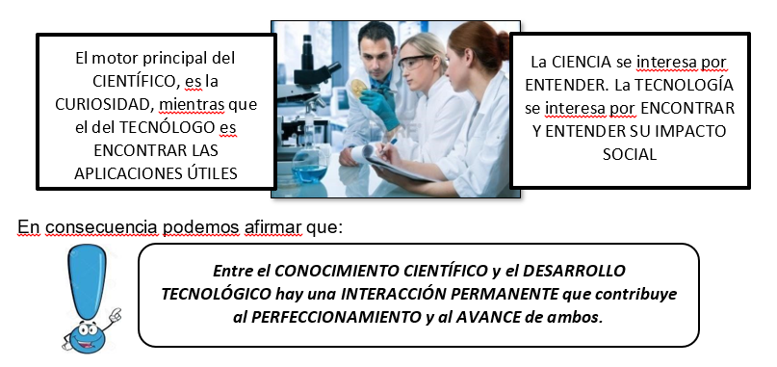
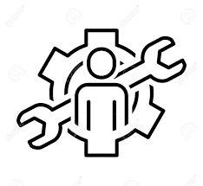 ACTIVIDADES:
- Realiza las siguientes actividades:
- ¿Qué es una técnica?
- ¿Qué es lo que interviene en la técnica?
- ¿Cuáles son los 3 aspectos de la intervención técnica?
- Elabora un cuadro comparativo entre tecnología y técnica.
- Visualiza el video con atención: Diferencias entre ciencia y tecnología (youtube.com)
- Luego transcriba el cuadro comparativo en su cuaderno y coloca un ejemplo de donde se utiliza la ciencia y la tecnología que no aparezca en el video.

